**Лабораторная работа №14**

**Тема:** Классы и библиотеки классов

**Ход работы**

**Задание 1.** Создаем класс объектов как наследник от контейнера, в который помещаем кнопки – *начало, предыдущее, следующее, конец.* Добавляем соответствующие коды на обработку событий нажатия кнопки. Этот объект вставляем на уровне формы и показываем её работу.

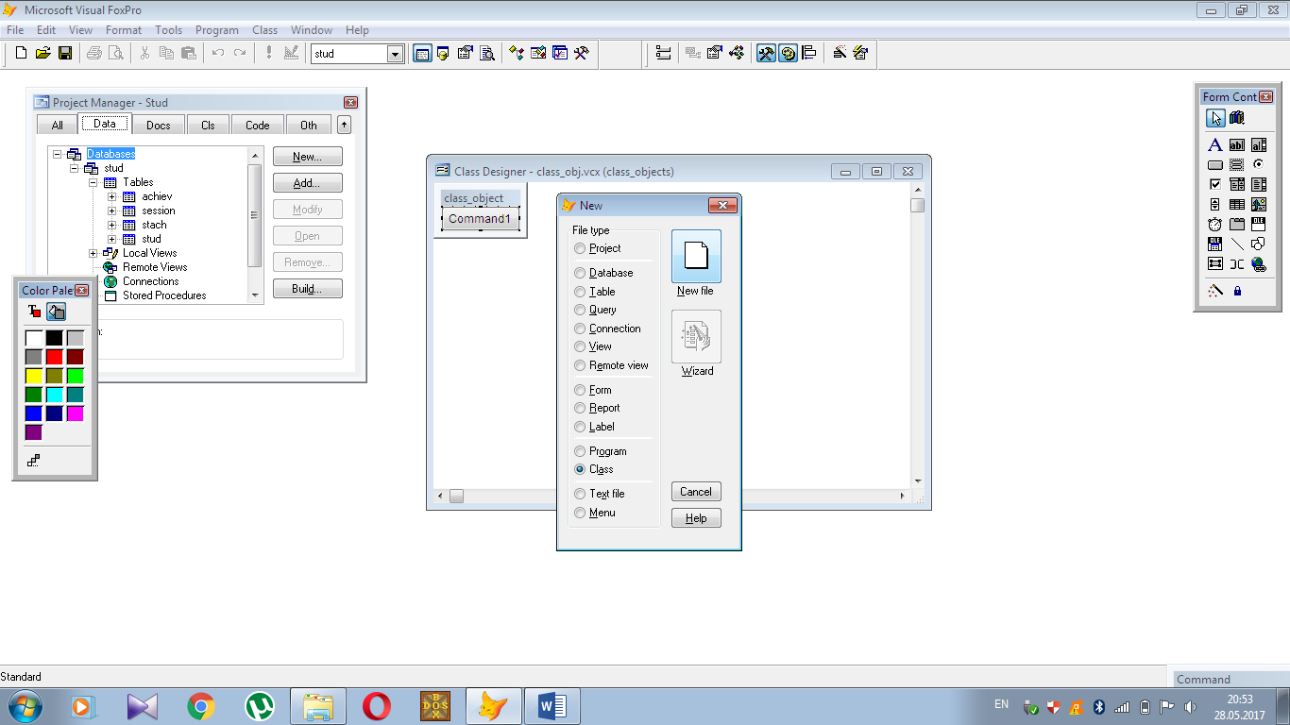 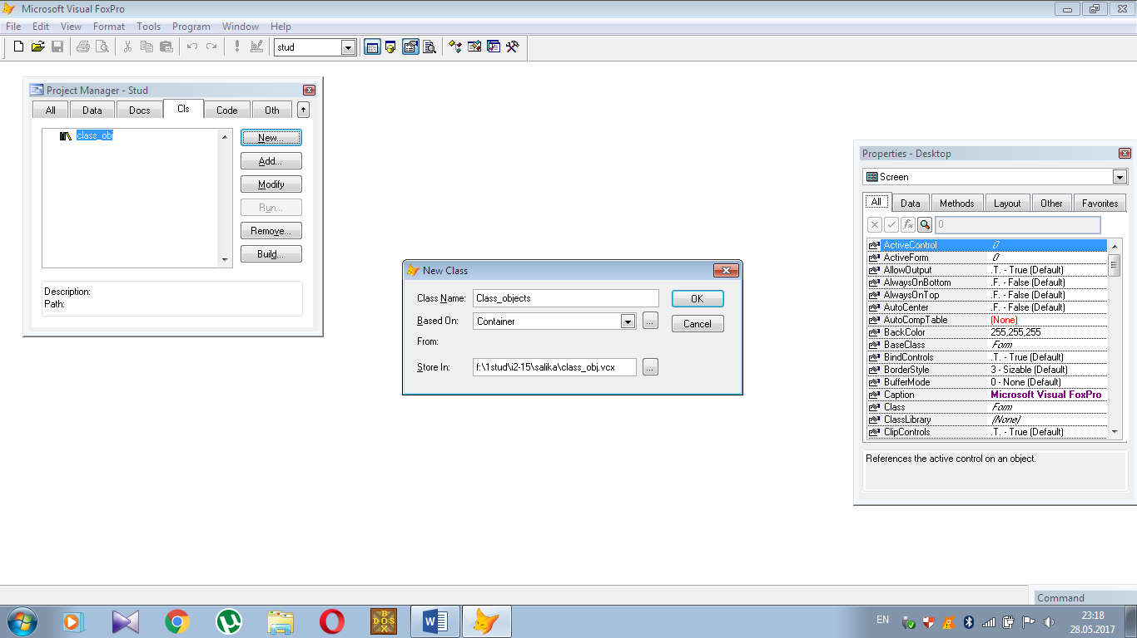

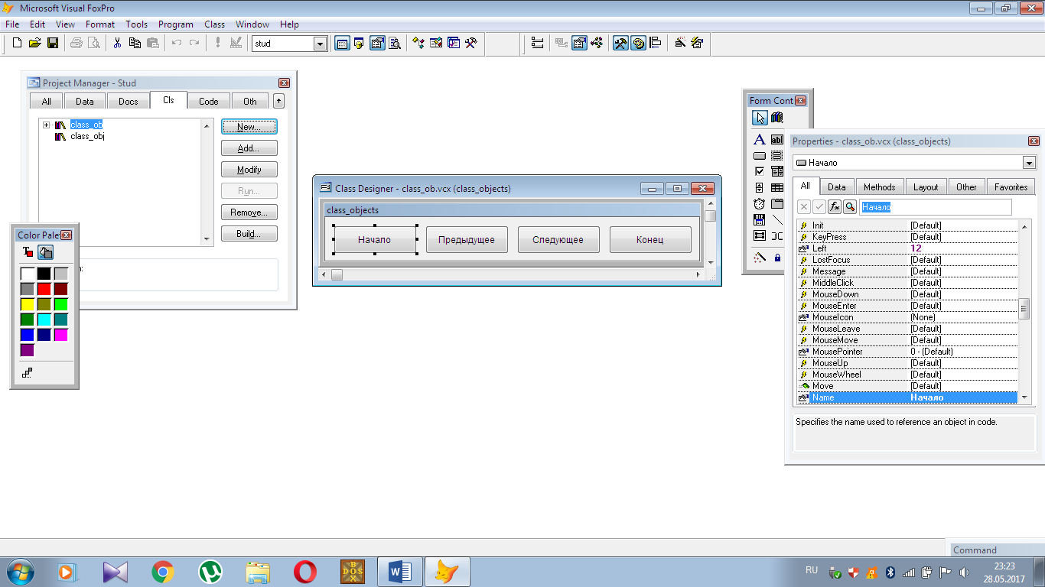 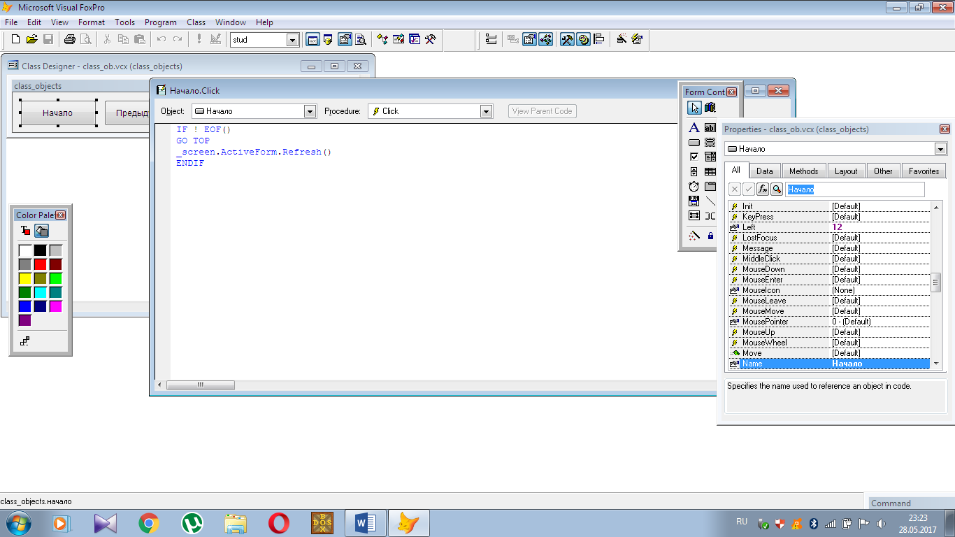

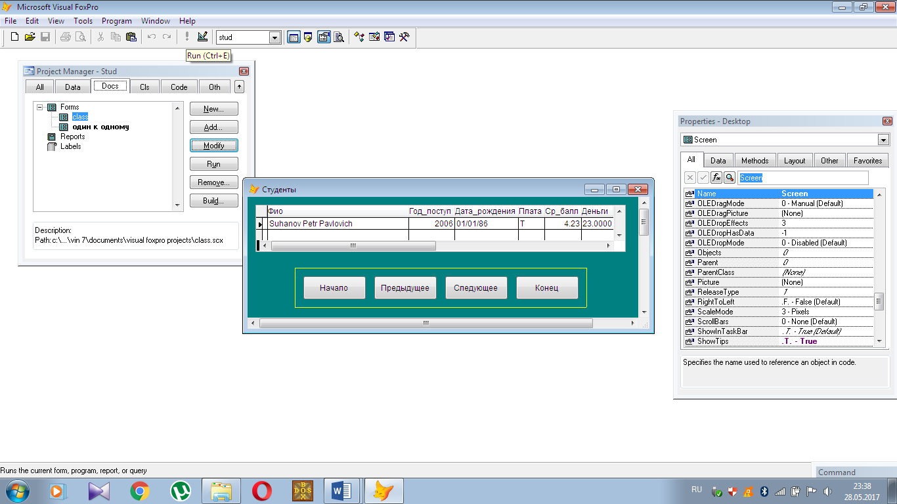

**Задание 2.** Добавили в форму контейнер из двух кнопок, позволяющий перемещать записи вперёд и назад (фундаментальный класс – Simple Navigation Buttons), предварительно модифицировав объект, используя Галерею компонентов.

